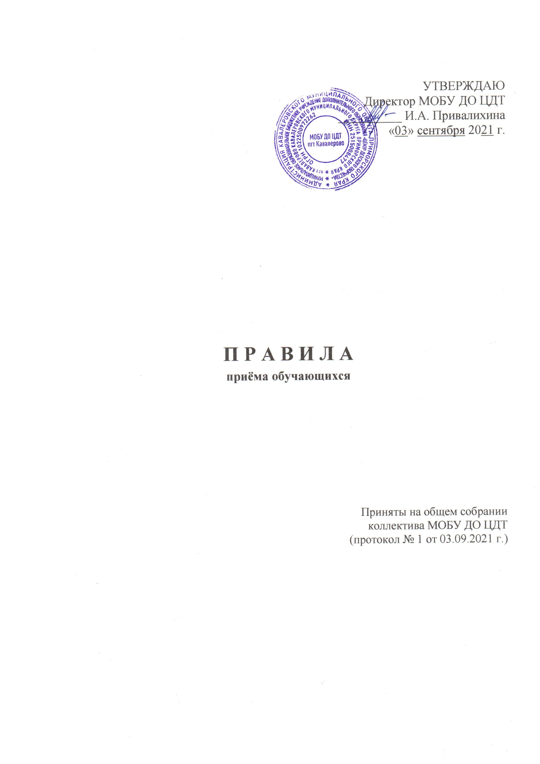

**1. Общие положения**

1.1 Правила приёма обучающихся (далее Правила) разработаны с целью упорядочения и приведения в строгое соответствие с действующим законодательством порядка приёма граждан в Муниципальное образовательное бюджетное учреждение дополнительного образования «Центр детского творчества» пгт Кавалерово Кавалеровского муниципального округа Приморского края (далее Учреждение) для обучения по дополнительным общеобразовательным общеразвивающим программам.

1.2. Настоящие правила разработаны в соответствии с:

Законом РФ от 29.12.2012 г. № 273-ФЗ «Об образовании в Российской Федерации»;

* Федеральным законом от 28.12.2024 № 544-ФЗ «О внесении изменений в статьи 67 и 78 Федерального закона «Об образовании в Российской Федерации»;
* Приказом Минпросвещения России от 04.03.2025 № 170 «Об утверждении Порядка проведения в государственной или муниципальной общеобразовательной организации тестирования на знание русского языка, достаточное для освоения образовательных программ начального общего, основного общего и среднего общего образования, иностранных граждан и лиц без гражданства»;
* Законами РФ «О гражданстве Российской Федерации» от 31.05.2002 г. № 62-ФЗ, «О беженцах» от 07.11.2000 г. № 135-ФЗ, «О вынужденных переселенцах» с изменениями и дополнениями, «О правовом положении иностранных граждан в Российской Федерации» от 25.07.2002 г. № 115-ФЗ;
* Приказом Рособрнадзора от 05.03.2025 № 510 «Об определении минимального количества баллов, подтверждающего успешное прохождение иностранными гражданами и лицами без гражданства тестирования на знание русского языка, достаточное для освоения образовательных программ начального общего, основного общего и среднего общего образования»;
* Федеральным законом от 06.10.2003 г. № 231-ФЗ «Об общих принципах организации местного самоуправления в Российской Федерации»;
* Приказом Министерства образования и науки Российской Федерации от 29.08.2013 г. № 1008 «Об утверждении Порядка организации и осуществления образовательной деятельности по дополнительным общеобразовательным программам»;
* Концепции персонифицированного дополнительного образования детей в Приморском крае;
* Постановлением Администрации Кавалеровского муниципального района от 28.04.2021 г. № 83 «Об утверждении Положения «О персонифицированном дополнительном образовании детей в Кавалеровском муниципальном районе».

1.3. Правила приёма граждан в учреждение определяются Учреждением самостоятельно в соответствии с законодательством Российской Федерации.

1.4. Для получения информации о зачислении в Учреждение родители (законные представители) вправе обратиться:

* в устной форме лично в Учреждение;
* по телефону в Учреждение;
* по адресу электронной почты Учреждения;
* через Интернет-сайт Учреждения;
* через Единый портал государственных (муниципальных) услуг− (функций).

**2. Общие требования к приёму граждан в Учреждение**

2.1. Прием граждан в Учреждение осуществляется на выбранную дополнительную общеобразовательную общеразвивающую программу с 1 августа по 15 сентября текущего года, при наличии вакантных мест – в течение всего учебного года, при предоставлении номера сертификата дополнительного образования, зарегистрированного в реестре сертификатов дополнительного образования детей, по личному заявлению подростка, достигшего 14-тилетнего возраста, или личному заявлению родителей (законных представителей) ребенка, не достигшего 14-тилетнего возраста, поданному на имя директора (Форма заявления прилагается. Приложения 1 и 1а). Учреждение может осуществлять прием указанных заявлений в форме электронного документа с использованием информационно- телекоммуникационных сетей общего пользования: заявитель может направить электронную заявку с использованием личного кабинета информационной системы персонифицированного финансирования (заявление может быть подано через личный кабинет родителя).

Приём заявлений на зачисление на обучение по программам дополнительного образования детей в МОБУ ДО «Центр детского творчества» осуществляют руководитель и методист муниципального опорного центра дополнительного образования детей (МОЦ) Кавалеровского муниципального округа, являющегося структурным подразделением МОБУ ДО ЦДТ.

В заявлении родителями (законными представителями) ребенка указываются следующие сведения:

1) фамилия, имя, отчество (последнее - при наличии) ребенка;

2) место регистрации;

3) дата рождения;

4) фамилия, имя, отчество (последнее - при наличии) родителей (законных представителей) ребенка.

Родители (законные представители) ребенка предъявляют вместе с заявлением следующие документы:

* оригинал и ксерокопию свидетельства о рождении ребенка или паспорта, при достижении 14-тилетнего возраста заявителя;
* медицинскую справку о состоянии здоровья ребенка (при зачислении в хореографические группы, учебные группы дошкольной подготовки).

Родители (законные представители) ребенка, являющегося иностранным гражданином или лицом без гражданства, дополнительно предъявляют заверенные в установленном порядке копии документа, подтверждающего родство заявителя (или законность представления прав обучающегося), и документа, подтверждающего право заявителя на пребывание в Российской Федерации.

2.2. Иностранные граждане и лица без гражданства, в том числе соотечественники за рубежом, все документы представляют на русском языке или вместе с заверенным в установленном порядке переводом на русский язык.

2.3. Перечень документов, подаваемых родителями иностранными гражданами или лиц без гражданства (законными представителями) ребенка:

- копии документов, подтверждающих родство заявителя или законность представления прав ребенка);

- копии документов, удостоверяющих личность ребёнка (паспорт иностранного гражданина или иной документ, в том числе разрешение на временное проживание, временное удостоверение личности лица без гражданства в РФ, вид на жительство);

- копии документов, подтверждающих законность нахождения ребенка-иностранца и его представителя на территории Российской Федерации (вид на жительство, разрешение на временное (действительные вид на жительство, либо разрешение на временное проживание, либо разрешение на временное проживание в целях получения образования, виза, миграционная карта и т.д.).

2.4. Лицо, признанное беженцем, и прибывшие с ним члены его семьи имеют право на устройство детей в Учреждение наравне с гражданами Российской Федерации.

2.5. Зачисление детей в Учреждение из семей беженцев и вынужденных переселенцев, при наличии документов, подтверждающих их статус, может осуществляться на основании записи детей в паспорте родителей (законных представителей) и их письменного заявления с указанием адреса фактического проживания.

2.6. После регистрации заявления родителей (законных представителей) в Журнале регистрации заявлений на обучение по программе дополнительного образования детей, заявителю под роспись выдаётся Уведомление на бланке Учреждения (Приложение 2), содержащее следующую информацию:

* входящий номер заявления о приёме;
* перечень поданных документов;
* контактный телефон Учреждения для получения информации.

2.7. Решение о зачислении ребенка в Учреждение принимается по результатам рассмотрения заявления и иных представленных гражданином документов до 15 сентября текущего года; для поступивших в течение учебного года - в день обращения.

2.8. Зачисление в Учреждение оформляется приказом директора Учреждения в течение 7 рабочих дней после приема документов.

2.9. Датой принятия к рассмотрению заявления о зачислении в Учреждение и прилагаемых документов считается дата регистрации в Журнале регистрации поступивших заявлений.

2.10. При приёме граждан в Учреждение последнее знакомит родителей (законных представителей) обучающихся с Уставом Учреждения, лицензией на осуществление образовательной деятельности. С этой целью Учреждение размещает копии указанных документов на информационном стенде и в сети Интернет на официальном сайте Учреждения.

2.11. Факт ознакомления родителей (законных представителей) ребенка, в том числе через информационные системы общего пользования, с лицензией на осуществление образовательной деятельности, Уставом Учреждения фиксируется в заявлении о приеме и заверяется личной подписью родителей (законных представителей) ребенка. Подписью родителей (законных представителей) обучающегося фиксируется также согласие на обработку их персональных данных и персональных данных ребенка в порядке, установленном законодательством Российской Федерации (Статья 9 Федерального закона от 27 июля 2006 г. № 152-ФЗ «О персональных данных» (Собрание законодательства Российской Федерации, 2006, № 31, ст. 3451; 2010, № 31, ст. 4196; 2011, N 31, ст. 4701), при получении сертификата дополнительного образования и регистрации в реестре сертификатов дополнительного образования Муниципального опорного центра. МОЦ является структурным подразделением Учреждения и уполномочен принимать Заявления о зачислении обучающихся на дополнительные общеобразовательные общеразвивающие программы (ДООП).

2.12. Количество обучающихся в Учреждении определяется условиями, созданными для осуществления образовательного процесса, с учётом санитарных норм и контрольных нормативов, указанных в муниципальном задании на оказание муниципальных услуг.

2.13. При приёме в Учреждение не допускаются ограничения по половому признаку, расовой и национальной принадлежности, языку, происхождению, религиозным убеждениям, принадлежности к общественным организациям (объединениям), состоянию здоровья, социальному положению.

2.14. Родители (законные представители) учащихся имеют право выбирать образовательное учреждение, форму получения образования, однако не могут настаивать на реализации каких-либо образовательных программ, услуг, форм получения образования, не предусмотренных Уставом Учреждения.

2.15. На каждого гражданина, принятого в Учреждение, заводится личное дело, в котором хранятся все документы.

2.16. Основанием для отказа в приеме документов, необходимых для приема в Учреждение, является их несоответствие перечню, указанному в пункте 2.1. Правил.

2.17. Основанием для отказа в зачислении в Учреждение является:

- отсутствие вакантных мест;

- наличие медицинских противопоказаний к посещению ребенком Учреждения;

- возраст ребенка ниже минимального значения, предусмотренного Уставом Учреждения;

- возраст ребенка выше максимального значения, предусмотренного Уставом Учреждения.

2.18. При поступлении заявления о зачислении ребёнка на программы дополнительного образования и номера сертификата Учреждение незамедлительно вносит эти данные в информационную систему и проверяет статус сертификата, номер которого предоставлен. В случае, если сертификат не предполагает его использование по выбранной образовательной программе, ребёнок не подлежит зачислению.

**Приложение 1**

И.о. директору МОБУ ДО ЦДТ Кушнаревой Т. П.

от _______________________________________

Ф.И.О. родителя (законного представителя)

_________________________________________

телефон (WhatsApp) родителей: _____________

**З А Я В Л Е Н И Е**

Прошу принять моего ребенка ______________________________________________

(Ф.И.О. ребенка)

«_____» __________ ____ года рождения, учащегося _____ класса школы № _______

на обучение по дополнительной общеобразовательной общеразвивающей программе: «________________________________________________________________________» творческого объединения «________________________________________________» МОБУ ДО ЦДТ пгт Кавалерово с «____»___________ 202__ года.

Номер сертификата дополнительного образования ____________________________

Домашний адрес, __________ ________________________________________________

в школе учится в (1,2)________ смену.

С лицензией на осуществление образовательной деятельности и Уставом учреждения ознакомлен(а).

__________________ _____________________________

(подпись) (расшифровка подписи)

**Приложение 1а**

И.о. директору МОБУ ДО ЦДТ Кушнаревой Т. П.

от _______________________________________

(Ф.И.О.)

_________________________________________

телефон (WhatsApp): _______________________

«_____» ___________ ______ года рождения

учащегося ________ класса школы № _______

**З А Я В Л Е Н И Е**

Прошу принять меня на обучение по дополнительной общеобразовательной общеразвивающей программе: «______________________________________________________________________» творческого объединения «_________________________________________________________» МОБУ ДО ЦДТ пгт. Кавалерово с «____»___________ 202__ года

Номер сертификата дополнительного образования _________________________.

Домашний адрес, телефон _________________________________________________

в школе учусь в (1,2)________ смену.

С лицензией на осуществление образовательной деятельности и Уставом учреждения ознакомлен(а).

__________________ _____________________________

(подпись) (расшифровка подписи)

**Приложение 2**

Муниципальное образовательное бюджетное учреждение дополнительного образования

«Центр детского творчества» пгт Кавалерово Кавалеровского муниципального округа Приморского края

**УВЕДОМЛЕНИЕ**

Заявление № _____ на зачисление на обучение по дополнительной общеобразовательной общеразвивающей программе « ___________________________

__________________________________________________________________________принято «____»______________ 20___ года.

Заявитель предоставил следующие документы (ненужное зачеркнуть):

1. Копия свидетельства о рождении.

2. Копия паспорта.

3. Медицинская справка о состоянии здоровья.

Телефон для справок (42375) 9-17-39.

Уведомление выдал:

«____»____________ 20___ г. ______________ ________________________

(подпись) (расшифровка подписи)

**Приложение 3**

**ЖУРНАЛ**

**регистрации заявлений на зачисление на ДООП**

|  |  |  |  |  |  |  |  |
| --- | --- | --- | --- | --- | --- | --- | --- |
| Входящий №  заявления | Дата приема заявления | Ф.И.О. заявителя | Ф.И.О. ребенка | Перечень поданных документов | Результат обращения (дана консультация, зачислен, в зачислении отказано) | Номер сертификата | Подпись заявителя |
| 1 | 2 | 3 | 4 | 5 | 6 | 7 | 8 |
|  |  |  |  |  |  |  |  |
|  |  |  |  |  |  |  |  |
|  |  |  |  |  |  |  |  |
|  |  |  |  |  |  |  |  |
|  |  |  |  |  |  |  |  |
|  |  |  |  |  |  |  |  |
|  |  |  |  |  |  |  |  |
|  |  |  |  |  |  |  |  |
|  |  |  |  |  |  |  |  |
|  |  |  |  |  |  |  |  |
|  |  |  |  |  |  |  |  |
|  |  |  |  |  |  |  |  |
|  |  |  |  |  |  |  |  |